BAJAI SZAKKÉPZÉSI CENTRUM KALOCSAI DÓZSA GYÖRGY TECHNIKUM ÉS KOLLÉGIUM

Készítette: Szeghalmi László, Murányi Marcell, Kovács Sándor

Tartalom

Bevezetés 4

Záródolgozat témájának megindoklása, projekt célja 4

Célközönség 4

Rendszerkövetelmény(frontend) 5

Google Chrome: 5

Mozilla Firefox: 5

Microsoft Edge: 5

Safari: 6

Opera: 6

Rendszerkövetelmény(backend) 6

XAMPP: 6

Visual Studio Code: 7

Fejlesztői dokumentáció 7

Szoftverek amiket használtunk 7

Windows 10 7

Visual Studio Code 7

Xampp 8

Programozási nyelvek, amiket használtunk 9

HTML 9

CSS 9

Javascript (JS) 9

MySQL 10

Adatbázis szerkezete 10

Az adatbázis táblái: 10

Termékek tábla: 11

Rendelések táblái 12

Vásárlók táblái: 13

Algoritmusok a weboldalon 13

Regisztráció(controller): 13

Regisztráció(router): 15

Bejelentkezés(controller): 16

Regisztráció(router): 18

Felhasználói dokumentáció 18

Források 18

Köszönetnyilvánítás 19

# Bevezetés

## Záródolgozat témájának megindoklása, projekt célja

A mai világban az emberek ki vannak téve az egészségtelen ételeknek ezáltal egyre jobban szükségünk van az egészséges és mozgás dús életmódra. Ebben a szellemben a konditermek jelentős szerepet töltenek be a rendszeres testmozgás biztosításában, valamint az egészség megőrzésében. A vizsga remekünk célja hogy egy olyan weboldalt fejlesszünk, ami egy konditerem termékeit és az egészséges életmód fontos szükségleteit ajánlja a vásárlóknak és hasznos információkkal látja el őket. A témaválasztásunk alapja, hogy mi magunk is rendszeresen járunk edzeni, és ezt a tudásunkat akarjuk weboldallal bemutatni. Az oldal nem csak a konditerem szolgáltatásait mutatja be, hanem hasznos funkciókkal segíti a felhasználókat, mint például órarendek, edzői profilok és online bejelentkezési lehetőségek.

A projekt szakmai célja a modern webfejlesztési technológiák alkalmazásával egy felhasználóbarát, esztétikus és könnyen navigálható weboldal elkészítése. Ezzel nemcsak a felhasználói élményt kívánjuk növelni, hanem a konditerem népszerűségét is elősegíteni, hogy minél több embert érjenek el a fontos információk.

## Célközönség

Kinek ajánljuk a projektmunkánkat?

Azoknak az embereknek akik szeretnének egy kiegyensúlyozottabb életmódra váltani, mozogni, egészségesen táplálkozni és még segítséget is kérnének tapasztalt edzőktől.Akik szeretnének belemélyedni például a testépítés rejtelmeibe vagy éppen bármilyen sportot ki akarnak próbálni akár hosszútávon még űzni is.

## Rendszerkövetelmény(frontend)

(klienskövetelmény)

### Google Chrome:

|  |  |  |  |  |
| --- | --- | --- | --- | --- |
| Operációs rendszerek | | | | |
| **Windows** | **macOS** | **Linux** | **Android** | **iOS** |
| 7-11(32 és 64bit) | 10.11 vagy újabb | legtöbb verziója alkalmas | 4.4 vagy újabb | 12.0 vagy újabb |

|  |  |  |
| --- | --- | --- |
| Hardver | | |
| **Processzor** | **RAM** | **Tárhely** |
| minimum 1GHz | Legalább 2GB | minimum 350MB szabad tárhely szükséges |

### Mozilla Firefox:

|  |  |  |  |  |  |
| --- | --- | --- | --- | --- | --- |
| Operációs rendszerek | | | | | |
| **Windows** | **macOS** | **Linux** | **Android** | **iOS** | |
| 7-11(32 és 64bit) | 10.12 vagy újabb | legtöbb verziója alkalmas | 5.0 vagy újabb | | 13.0 vagy újabb |

|  |  |  |
| --- | --- | --- |
| Hardver | | |
| **Processzor** | **RAM** | **Tárhely** |
| minimum 1GHz | Legalább 2GB | minimum 200MB szabad tárhely szükséges |

### Microsoft Edge:

|  |  |  |  |  |  |
| --- | --- | --- | --- | --- | --- |
| Operációs rendszerek | | | | | |
| **Windows** | **macOS** | **Linux** | **Android** | **iOS** | |
| 7-11(64bit) | 10.12 vagy újabb | legtöbb verziója alkalmas | 4.4 vagy újabb | | 12.0 vagy újabb |

|  |  |  |
| --- | --- | --- |
| Hardver | | |
| **Processzor** | **RAM** | **Tárhely** |
| minimum 1GHz | Legalább 2GB | minimum 250MB szabad tárhely szükséges |

### Safari:

|  |  |  |
| --- | --- | --- |
| Operációs rendszerek | | |
| **Windows** | **macOS** | **iOS** |
| 7-11(64bit) | 10.12 vagy újabb | 11.0 vagy újabb |

|  |  |  |
| --- | --- | --- |
| Hardver | | |
| **Processzor** | **RAM** | **Tárhely** |
| minimum 1GHz | Legalább 2GB | minimum 200MB szabad tárhely szükséges |

### Opera:

|  |  |  |  |
| --- | --- | --- | --- |
| Operációs rendszerek | | | |
| **Windows** | **macOS** | **Linux** | **Android** |
| 7-11(32 és 64bit) | 10.12 vagy újabb | legtöbb verziója alkalmas | 5.0 vagy újabb |

|  |  |  |
| --- | --- | --- |
| Hardver | | |
| **Processzor** | **RAM** | **Tárhely** |
| minimum 1GHz | Legalább 2GB | minimum 200MB szabad tárhely szükséges |

## Rendszerkövetelmény(backend)

(szerverkövetelmény)

### XAMPP:

#### ****Operációs rendszer:****

* + **Windows:** 7, 8, 10, 11 (32 és 64 bit)
  + **Linux: bármely verziója alkalmas a XAMPP futtatásához**
  + **macOS:** (macOS 10.12 vagy újabb)
* **Hardver:**
  + **Processzor:** Minimum 1Ghz
  + **RAM:** Legalább 2GB, de inkább legyen 4GB-nál nagyobb
  + **Tárhely:** Nem kevesebb mint 400MB-os szabad tárhely csak XAMPP-hoz

### Visual Studio Code:

#### ****Operációs rendszer:****

* + **Windows:** 7, 8, 10, 11 (64 bit)
  + **Linux: sok verziója alkalmas a Visual Studio Code futtatásához**
  + **macOS:** (macOS 10.11 vagy újabb)
* **Hardver:**
  + **Processzor:** Legalább 1Ghz, de erősebb processzor ajánlott
  + **RAM:** Minimum 1GB, de ajánlott a 2GB-nál nagyobb
  + **Tárhely:** Legyen minimum 200MB-os szabad tárhely
* **Szoftver:**
  + **.NET Framework(Windows):** Legalább 4.5 vagy újabb verzió szükséges

# Fejlesztői dokumentáció

## Szoftverek amiket használtunk

### Windows 10

A Windows 10 az az operációs rendszer, ami a legismertebb és a legfelkapottabb most már nem a legújabb, de talán a legmegbízhatóbb. Más operációs rendszert nem használtunk mivel a Windows 10-hez szoktunk hozzá.

### Visual Studio Code

Egy elég felkapott kódszerkesztő szoftver és ez sem véletlen, mivel nagy segítséget nyújt a kódok írásában. Sok mintával mutatja az utat a megfelelő program felé és ezt az egyet használtuk a tanáraink által.

### Xampp

Lehet hogy nem a xampp az legjobb adatbázis kezelő, de mivel mi ezt ismerjük a legjobban mert már lassan 3 éve ezzel dolgozunk ezáltal erre esett a választásunk.

## Programozási nyelvek, amiket használtunk

### HTML

**H**yper**T**ext **M**arkup **L**anguage, vagyis HTML, egy programozási nyelv, amelyet weboldalak készítésére és struktúrájuk meghatározására használnak. A HTML segítségével a fejlesztők különböző elemeket, mint szövegek, képek és linkek, helyezhetnek el a weboldalon. A HTML dokumentumok címkékből, azaz tag-ekből állnak, melyek segítségével a böngészők értelmezik és megjelenítik a tartalmat. A HTML alapvető technológia a webfejlesztésben, és más eszközökkel, mint CSS és JavaScript, együttműködve hozzájárul a modern weboldalak létrehozásához.

### CSS

**C**ascading **S**tyle **S**heets egy stíluslap nyelv, amely a HTML weboldalak kinézetének formázását segíti. Segítségével meghatározhatjuk a betűszíneket, háttérképeket, margókat és egyéb dizájnelemeket. A CSS lehetővé teszi, hogy a weboldalak megjelenését elkülönítsük a tartalomtól, így könnyebbé válik a karbantartás és a dizájn módosítása.

### Javascript (JS)

 A JavaScript egy magas szintű programozási nyelv, amely weboldalak fejlesztését segíti, és lehetővé teszi a dinamikus elemek hozzáadását, például animációkat. A JavaScript segítségével interaktív funkciókat, választható tartalmakat és más látványos elemeket építhetünk be a weboldalakba, így javítva a felhasználói élményt.

### MySQL

A MySQL nem programozási nyelv, hanem egy relációs adatbázis-kezelő rendszer, amelyet adatbázisok és webalkalmazások kezelésére használnak. A MySQL segítségével adatokat tárolhatunk és kérdezhetünk le, így lehetővé téve dinamikus weboldalak és alkalmazások működését. Az ilyen típusú rendszerek futtatásához gyakran alkalmazzuk a XAMPP-ot, ami egy ingyenes, nyílt forráskódú programcsomag, amely tartalmazza a MySQL-t és más szükséges eszközöket, mint a Apache webszervert, így segít a fejlesztésben és tesztelésben.

## Adatbázis szerkezete

### Az adatbázis táblái:

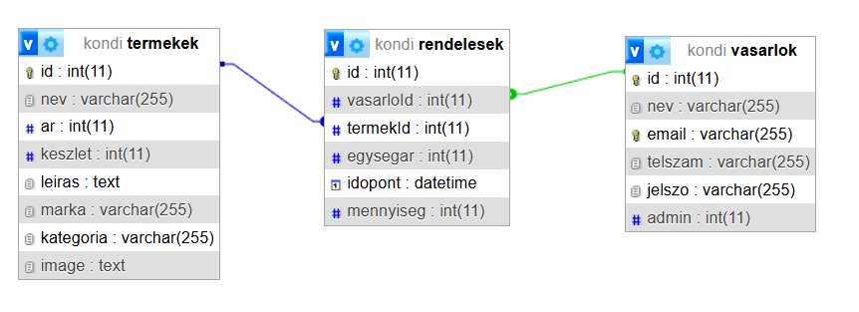

### Termékek tábla:

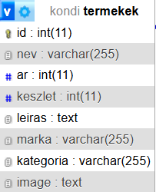id(Termékek azonosítója): Ez a mező az adott termék azonosítója minden hozzáadott termékkel arányosan növekszik. Ez segít megkülönböztetni, azaz azonosítani a termékeket.

nev(Termékek neve): Ez a mező felelős a táblában tárolt termékek neveinek a tárolására, hogy meglehessen őket különböztetni egymástól.

nev(Termékek neve): Ez a mező felelős a táblában tárolt termékek neveinek a tárolására, hogy meglehessen őket különböztetni egymástól.

ar(Termékek ára): Ez a mező a termékek árát tárolja a magyar valutában, az árakat próbáltuk valósághűre csinálni a vizsga időpontjához képest. Ez a mező nagyon fontos az adatbázisban.

keszlet(Termékek mennyisége): Ez a mező a termékek mennyiségét tárolja például hogy hány darab elérhető még az adott áruból.

leiras(Termékek leírása): Ez a mező hosszabb szöveges tartalmakra lett kitalálva amibe bele tudjuk írni a termékek leírásait például tápanyag tartalmát tömegét egyéb hasznos információkat.

marka(Termékek márkája): Ez a mező az adott termék típusokon belül még a márkákat is megkülönbözteti, így tud például a felhasználó alaposabban rákeresni a dolgokra.

kategoria(Termékek típusai): Ez a mező a termékek kategóriáját vagy típusát különíti el így tudunk rákeresni a táplálék kiegészítőkre a felszerelésekre és az edzéstervekre is külön.

image (Termék képe): Ez a mező a termékek képét kívánja eltárolni az adatbázisban és megjeleníti a webshop fülnél. Azért rakunk a termékekhez képet, hogy a vásárló a kiválasztás előtt, látja hogy néz ki a megvásárolni kívánt terméke.

### Rendelések táblái

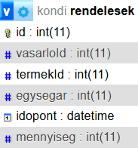id(Rendelések azonosítója): Ez a mező az adott rendelés azonosítója minden plusz rendeléssel arányosan növekszik. Ez segít megkülönböztetni, azaz azonosítani a különböző rendeléseket.

vasarloId(Vásárlók azonosítója): Ez a mező az adott vásárlót azonosítja minden egyes vásárlóval arányosan növekszik. Ez segít megkülönböztetni a különböző vásárlókat.

termekId(Termékek azonosítója): Ez a mező az adott termék azonosítója minden hozzáadott termékkel arányosan növekszik. Ez segít megkülönböztetni azaz azonosítani termékeket. A termékek tábla id azonosítójának az idegen kulcsa.

egysegar (Rendelések összára): Ez a mező felelős a rendelések összárának a tárolására. Így könnyebben tud vele számolni az algoritmus. A mező adatát vásárló számára is látható a rendelési kosárban

idopont (Rendelés ideje): Ez a mező felelős a leadott rendelések időpontjának a tárolására. Ez az adat fontos a vásárló, de még fontosabb a weboldalt üzemeltetőknek is.

mennyiseg (Rendelések mennyisége): Ez a mező a rendelések mennyiségéért felel így tudjuk tárolni a rendelések számát és ez miatt elengedhetetlen az egysegar mező kivitelezéséhez is.

### Vásárlók táblái:

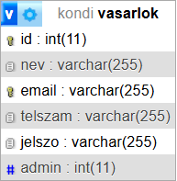id(Vásárlók azonosítója): Ez a mező felelős a vásárlók azonosításáért minden egyes vásárlóval arányosan növekszik az értéke. Ez segít megkülönböztetni azaz azonosítani a különböző vásárlókat.

nev (Vásárlók nevei): Ez a mező felelős az adott vásárló nevének a tárolására. A mező adatait a felhasználó tölti fel a regisztráció során

email (Vásárlók email címe): Ez a mező felelős az adott vásárló email címének a tárolásáért. Ezt a mezőt is a vásárló tölti meg a regisztráció idejében.

telszam (Vásárlók telefonszámai): Ez a mező az adott vásárló telefonszámának a tárolását végzi el. Szintén a vásárló tölti fel mikor regisztrál a weboldalra.

jelszo (Vásárlók jelszavai): Ez a mező az adott vásárló által használt jelszónak a tárolását végzi el. Ugyanúgy a vásárló adja meg a mező adatait a regisztráció során.

admin: Ez a mező az admin felhasználókat különíti el a vásárlóktól. Az admin értéke 1 akkor jogosult hogy hozzáférjen a webshop oldalon belül egy operátor fülhöz amivel termékeket tud hozzáadni és el távolítani a weboldalhoz, viszont ha az admin értéke 0 akkor csak vásárolni tud termékeket és nem jelenik meg neki az operátor fül a webshop jobb szélén.

## Algoritmusok a weboldalon

### Regisztráció(controller):

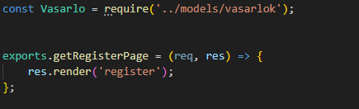

A regisztrációs controllerünkben az első sor oldotta meg a Vasarlo modell importálását. A másik kettő pedig a regisztrációs oldal megjelenítéséért felel GET kéréssel.

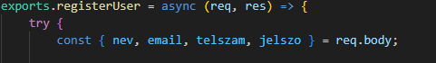

Ez a POST kérés dolgozza fel a regisztráció során megadott adatokat. A nevet, email címet, telefonszámot és a jelszót.

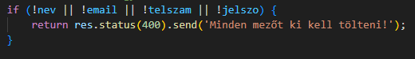

A szöveg felett lévő if egy feltételes ellenőrzés. Minden mező kitöltését ellenőrzi, így nem lesznek üres adatok az adatbázisban.

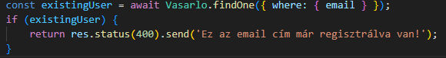

Ebben a kódban azt ellenőrizzük hogy az email cím vagy a felhasználó létezik-e, ha nem akkor 400-as hibát kapunk és kiírja a képernyőre a felhasználónak hogy az email címe már fellelhető az adatbázisunkban.

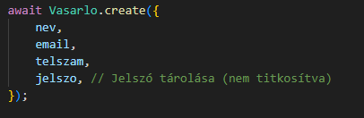

A fent lévő kódban a vásárlót adatait hozzuk létre az adatbázisban. A vásárló nevét, email címét, telefonszámát és a jelszavát viszont azt nem titkosítva, mivel nem ad hozzá olyan sokat a projektmunkánkhoz.

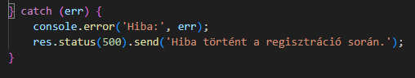

Az alábbi catch blokk a hibákat jelzi a felhasználónak ha történik valami nem odavaló a regisztráció során. Ha hibát talál akkor küld a felhasználónak egy 500-as általános hibaüzenetet.

### Regisztráció(router):

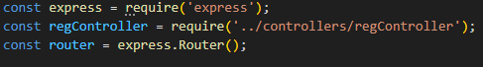

A routerrel a regisztrációs controller importálásával lehetővé teszi az oldal műveleteinek kezelését.

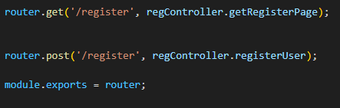

Az első sor a regisztrációs oldal megjelenítéséért felel GET kéréssel. A második pedig az adatok feldolgozását segíti POST kéréssel. A module.exports = router; pedig azért felelős hogy a router objektumot exportálja.

### Bejelentkezés(controller):

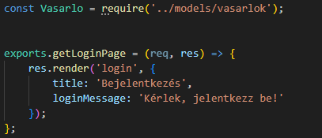

Az első sor a Vasarlo modell importálása. A képen látható maradék kódok a bejelentkezési oldal megjelenítéséért felel még egy üzenetet is küld a vásárlónak a loginMessage paranccsal.

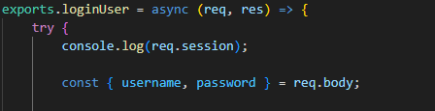

A fenti kód a bejelentkezés feldogozását csinálja meg, ami a felhasználónévből(email) és a jelszóból áll.

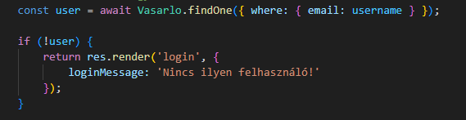

A user constructor megkeresi a beírt felhasználót és ha létezik akkor tovább megy a jelszó feldolgozására, viszont ha nem akkor kiír egy loginMessageet hogy „Nincs ilyen felhasználó!”.

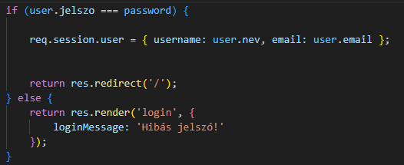

A felső if else elágazásnál azt ellenőrizzük hogy a jelszó helyes-e. Ha helyes a jelszó akkor elmentjük a sessionbe a felhasználó nevet és az email címet. A return kód sorral pedig átirányítjuk a főoldalra. Viszont ha hamis a jelszó akkor kapunk gey hiba üzenetet hogy „Hibás jelszó!”.

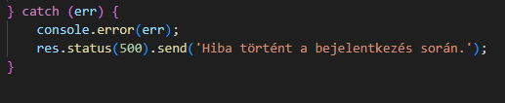

A következő sor hibát jelez a bejelentkezés során 500-as hibakóddal.

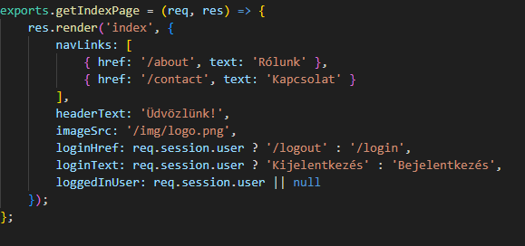

A felső képen lévő kód részlet a bejelentkezés után új fület hoz létre, ami webshop névre hajaz. A webshop fülön keresztül lehet a termékeket megvásárolni a bejelentkezett felhasználóknak. A bejelentkezés után megjelenik a profil és a kijelentkezés opció is a weboldalon.

### Regisztráció(router):

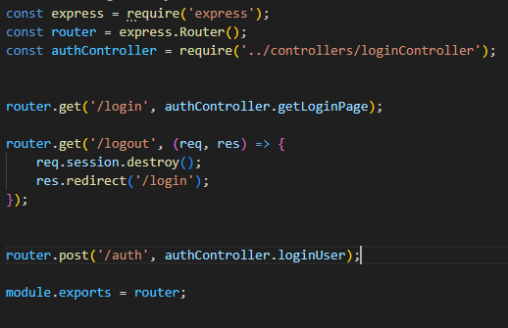

A regisztrációs router felelős a bejelentkezések és a regisztrációs kérések kezelésééert. A router.get(’/login’) sor a bejelentkezés útvonalát szolgálja ki. A router.get(’/logout’) törli a sessiont és utána visszairányít a bejelentkezési weboldalra. Bejelentkezés feldolgozását a router.post végzi el, ugye POST kéréssel.

# Felhasználói dokumentáció

# Források

# Köszönetnyilvánítás

Szeretnénk kifejezni őszinte köszönetünket mindazoknak, akik hozzájárultak a projektünk sikeres megvalósításához.

Először is, hálásak vagyunk tanárainknak, Baksa László, Anisity Attila és Balogh Gábor osztályfőnök aki folyamatos támogatásával, iránymutatásával és értékes visszajelzéseivel segítette munkánkat a projekt során.

Munkánk során mindannyian hozzájárultunk a tervezéshez, fejlesztéshez és teszteléshez, és az együttműködésünk eredményeként egy sikeres projektet valósítottunk meg.

Végül szeretnénk megköszönni családjainknak és barátainknak a támogatást és a türelmet, amelyet a projekt során nyújtottak.

Hálásak vagyunk, hogy mindezek a segítségek lehetővé tették számunkra, hogy értékes tapasztalatokat szerezzünk a webszerkesztés területén.